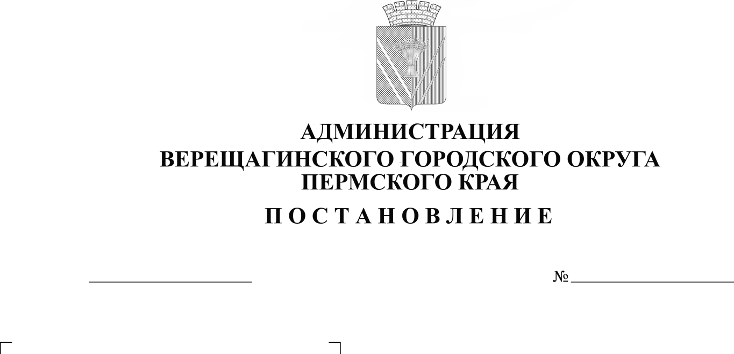
Об утверждении схем границ
254-01-01-682
05.04.2023

прилегающих территорий

В соответствии с Градостроительным кодексом Российской Федерации, Федеральным законом от 6 октября 2003 г. №131-ФЗ «Об общих принципах организации местного самоуправления в Российской Федерации», Приказом Министерства строительства и жилищно-коммунального хозяйства Российской Федерации от 29 декабря 2021 г. №1042-пр «Об утверждении методических рекомендаций по разработке норм и правил по благоустройству территорий муниципальных образований», законом Пермского края от 6 октября 2020 г. №564-ПК «О порядке определения органами местного самоуправления границ прилегающих территорий», законом Пермского края от 14 сентября 2011 г. №805-ПК «О градостроительной деятельности в Пермском крае», Правилами благоустройства Верещагинского городского округа, утвержденными решением Думы Верещагинского городского округа от 22 июня 2020 г. N 22/220,
администрация Верещагинского городского округа ПОСТАНОВЛЯЕТ:
- Утвердить схемы границ прилегающих территорий в границах Верещагинского городского округа согласно приложениям 1, 2, 3, 4, 5, 6, 7, 8, 9, 10 к настоящему постановлению.
- Опубликовать настоящее постановление в установленном порядке в газете «Заря» и разместить на официальном сайте Верещагинского городского округа.
- Контроль исполнения настоящего постановления возложить на заместителя главы администрации городского округа - начальника Управления жилищно-коммунального хозяйства и инфраструктуры Юркова Е. П.

Глава городского округа –
глава администрации Верещагинского
городского округа Пермского края С.В. Кондратьев

